Проект

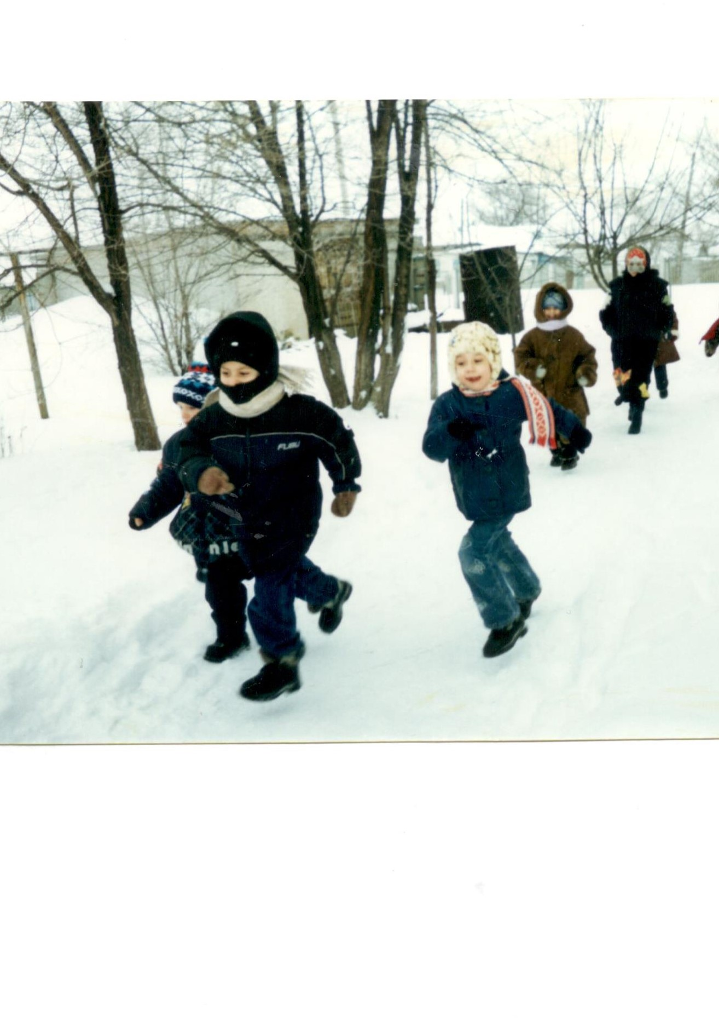 «Хочу быть здоровым»

Проект
«Я хочу быть здоровым»
Актуальность: Забота о здоровье ребенка и взрослого человека стала занимать во всем мире приоритетные позиции, поскольку любой стране нужны личности творческие, гармонично развитые, активные и здоровые. Сегодня важно нам, взрослым, формировать и поддерживать интерес к оздоровлению, как самих себя, так и своих детей. «Родители являются первыми педагогами. Они обязаны заложить основы физического, нравственного и интеллектуального развития личности ребенка в младенческом возрасте» (п. ст.18 Закона РФ «Об Образовании»). Быть здоровым – естественное стремление человека. Здоровье означает не только отсутствие болезней, но и психическое и социальное благополучие.
Цели:
1.Пропагандировать здоровый образ жизни.
2. Подвести к осознанию потребностей ребенка в знаниях о себе и о своем здоровье.
3. Учить детей оценивать и прогнозировать свое здоровье.
Задачи:
- прививать любовь к физическим упражнениям;
- познакомить детей с правилами правильного питания;
- продолжать знакомить с правилами гигиены;
- воспитывать умение бережного отношения к своему организму, оценивать себя и свое состояние.
Паспорт проектной деятельности:
Возраст детей, на которых рассчитан проект: 6 год жизни.
Направленность развития детей, в рамках которого проводится работа по проекту: Комплексное (разные виды детской деятельности: познавательно – речевая, изобразительная, ручной труд, театрализованная, игровая, физическая).
Участники проекта: дети, воспитатели, инструктор по физической культуре, родители.
Форма проведения: НОД, экскурсии, походы, самостоятельная деятельность, групповые и индивидуальные занятия с инструктором, работа с родителями.
Продолжительность: долгосрочный.
Цель – результат: фотовыставка, физкультурное театрализованное представление.

Этапы работы с детьми над проектом «Я хочу быть здоровым»
Этапы | Формы работы с детьми и родителями | Задачи | Время проведения
 |  |  | Месяц | Режим дня
1 | 2 | 3 | 4 | 5
1 | 1.Анкетирование родителей | Выявить участие родителей в оздоровлении детей в семье | Сентябрь
 | 2.Создание сюжетной ситуации | Развитие образного мышления, способность принимать решения | 2 – я половина дня
 | 3. Поход в осенний лес | Радость, эмоциональный подъем, созерцание красоты природы | Сентябрь | 1 половина дня
 | 4. Родительское собрание. Фоторепортаж | Знакомство с результатами анкетирования, пропаганда здорового образа жизни. | Октябрь | 2 половина дня
 | 5. Спортивные игры | Формирование глубокого, ритмического вдоха – выдоха, развитие координаций движений, укрепление мышц позвоночника | Октябрь | 2 – я половина дня
 | 6. Консультация «Здоровье – дело престижное» | Познакомить родителей с зональным массажем ног | Октябрь
 | 7. Рекомендации родителям «Какую обувь покупать детям» | Правильный выбор обуви | Конец октября
2 | 1.Изготовление нестандартного оборудования | Создание необходимой развивающей среды | Начало ноября
 | 2. Заучивание пословиц | Знакомство с пословицами о физкультуре и спорте | Ноябрь | 2- половина дня
 | 3. НОД «Сохрани свое здоровье сам» | Учить самостоятельно следить за своим здоровьем | Середина ноября | 1 – половина дня
 | 4.Игры, которые нас лечат | Способствовать всестороннему, гармоничному, физическому и умственному развитию | Ноябрь | 1 – половина дня
 | 5.Консультация для родителей «Какими видами спорта можно заниматься» | Знакомство с видами спорта, которыми можно заниматься дома | Ноябрь
 | 6. НОД «Подружись с зубной щеткой» | Продолжать знакомить с правилами личной гигиены и с методами ухода за зубами | Конец ноября | 1 – я половина дня
 | 7. Консультация для родителей «Уход за волосами, зубами и телом» | Необходимость гигиенических процедур в семье | Ноябрь
 | 8. Занятия лечебной физкультурой | Развитие координации движений, укрепление связочно – мышечного аппарата | Ноябрь | 1 – я половина дня
 | 9. «Круглый стол» с родителями «Физическое развитие ребенка в семье и в ДОУ» | Ознакомление с методической литературой по физическому развитию ребенка в семье | Начало декабря
3 | 1.НОД «Спорт – это здоровье» | Закрепление знаний о различных видах спорта, об олимпиаде | Середина января | 1 – половина дня
 | 2. Викторина с родителями «Спорт – это жизнь» | Активное участие родителей в физкультурно – оздоровительных мероприятиях | Коней января | 2 – половина дня
 | 3. Экскурсия на стадион | Воспитывать стремление заниматься спортом и приобщение к месту проведения спортивных соревнований | Конец января | 1 – половина дня
 | 4. Занятие с детьми «Осанка – зеркало здоровья» | Учить следить за своим здоровьем, побуждать к выполнению физических упражнений, радоваться достигнутым результатам | Начало февраля | 1 – половина дня
 | 5. Занятия с инструктором | Развитие координации движений, равновесия, укрепление стопы ног | Начало февраля | 1 и 2 – половина дня
 | 6. Консультация для родителей «Больше внимания к осанке» | Знакомство родителей с причинами нарушения осанки | середина февраля
 | 7. Поход в зимний парк (на лыжах) | Обучение детей катанию на лыжах | Конец февраля | 1 – половина дня
 | 8. Семейный час «Спортивное развлечение с родителями и детьми» | Побуждать родителей к совместному участию в спортивных соревнованиях | Начало марта | 2 – половина дня
4 | 1.НОД с детьми (лепка) | Закрепление знаний о частях тела человека | Середина марта | 1 – половина дня
 | 2.Разработка пакета рекомендаций о здоровом образе жизни | Привлекать детей к созданию советов, рекомендаций героя (Бабы Яги) | Март
 | 3.НОД с детьми «Скелет и мышцы человека» | Познакомить детей с мышцами и их ролью. Продолжать воспитывать у детей потребность знать о себе и своем теле | Конец марта | 1 – половина дня
 | 4.НОД с детьми «Зачем человек ест?» | Познакомить детей с правилами здорового питания | Апрель | 1 – половина дня
 | 5.Презентация проекта «Я хочу быть здоровым» | Подготовка к презентации проекта: распределение ролей между детьми, изготовление костюмов, атрибутов, пригласительных билетов | Начало мая

Фотовыставка
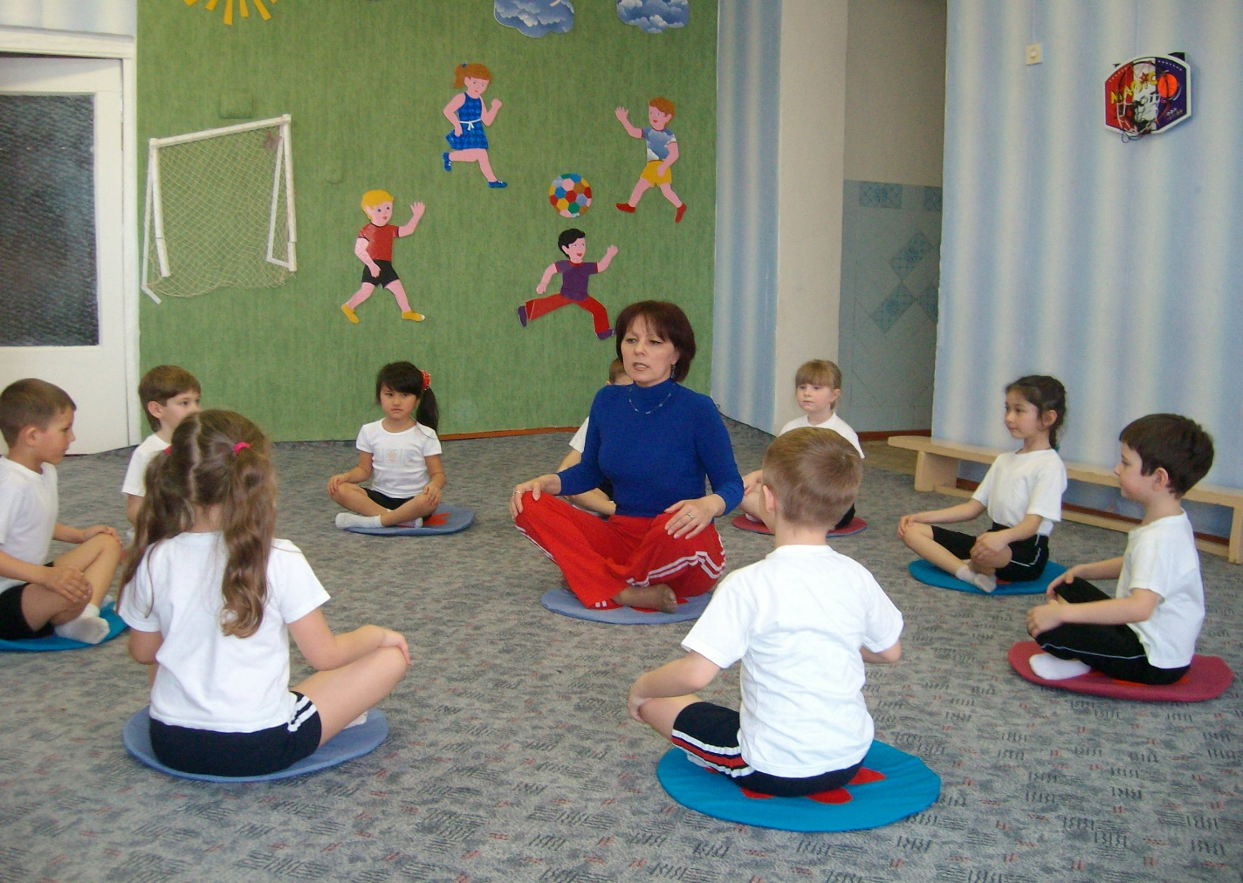
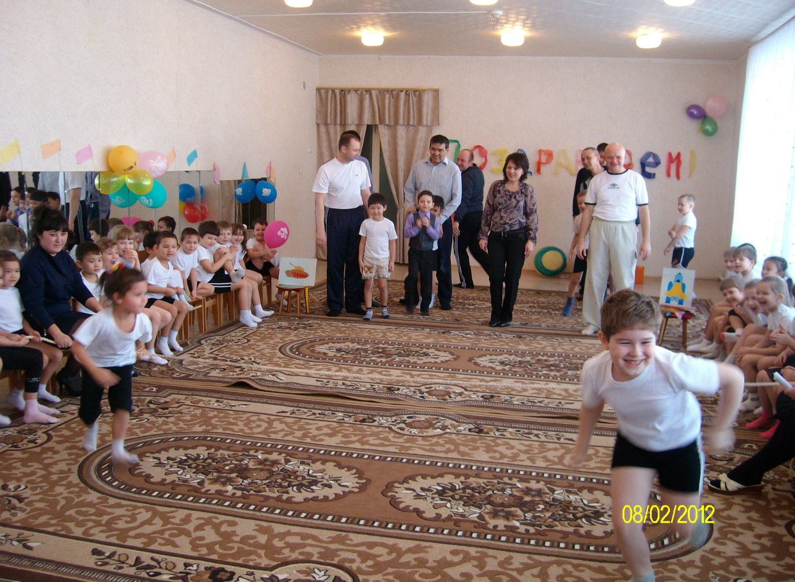
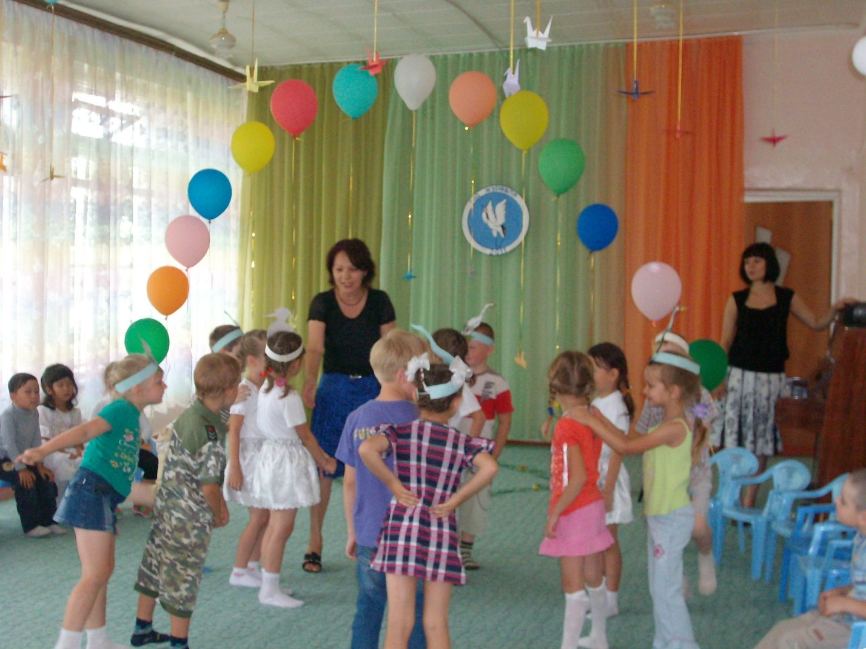
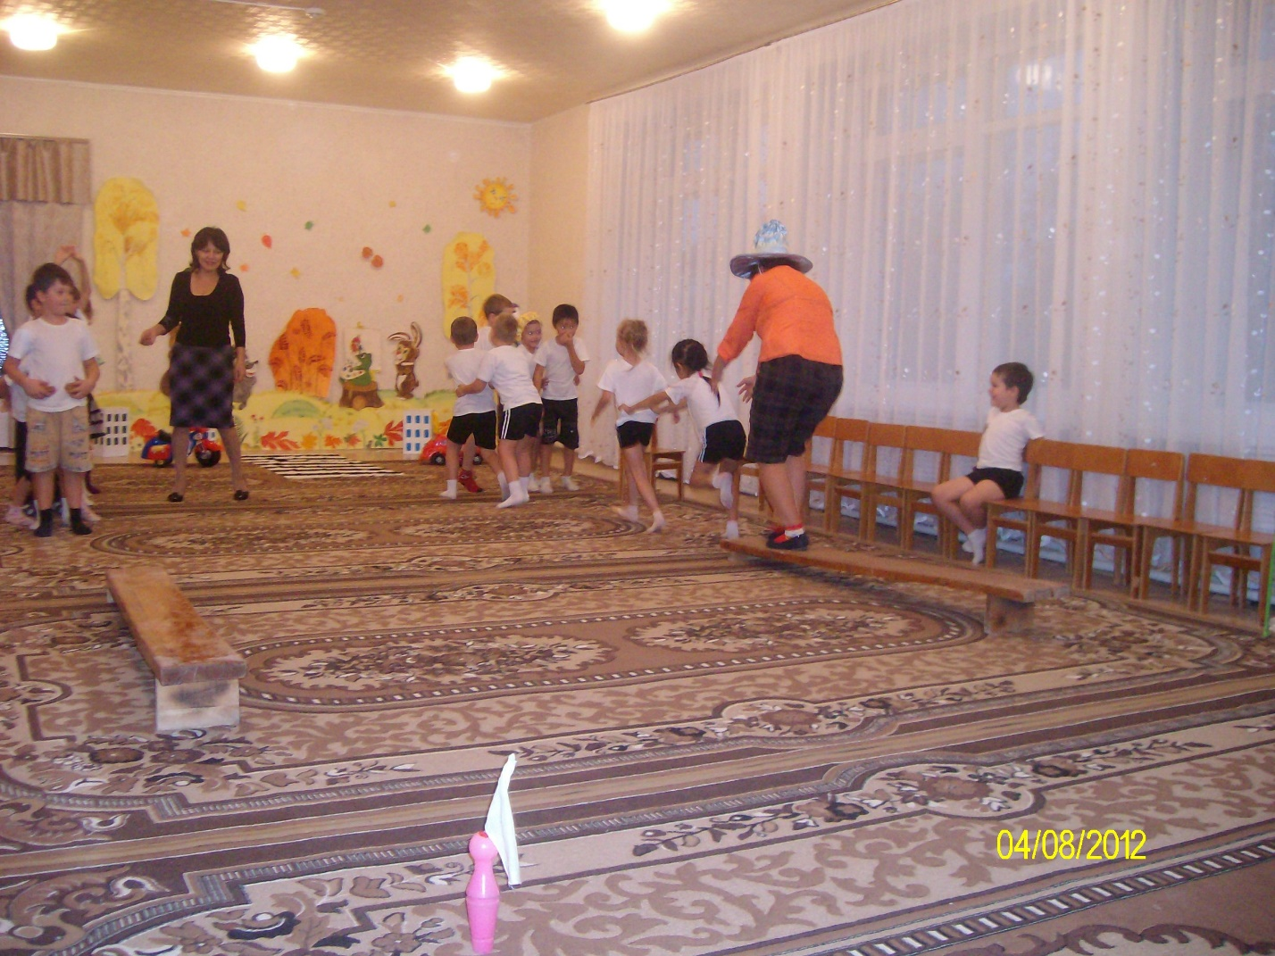
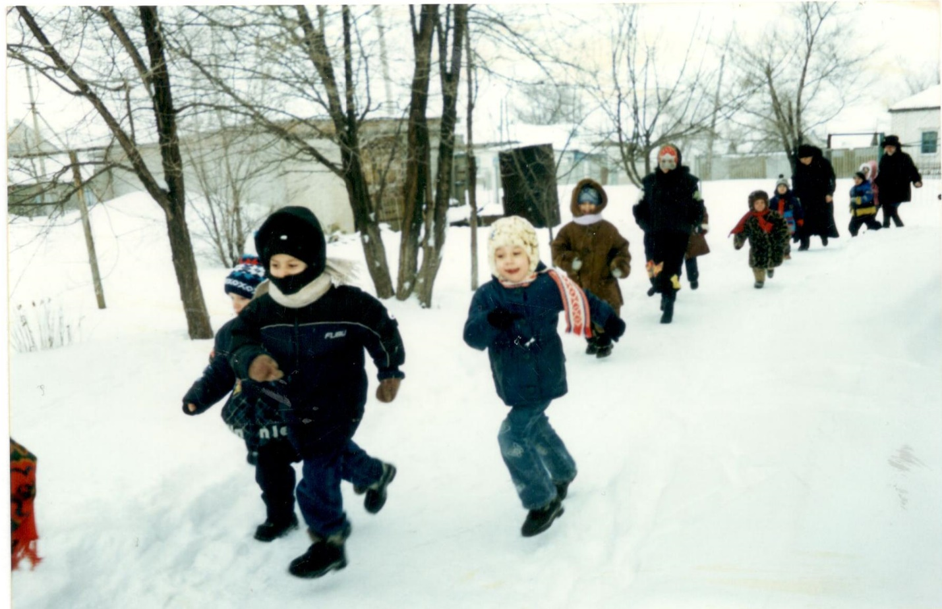
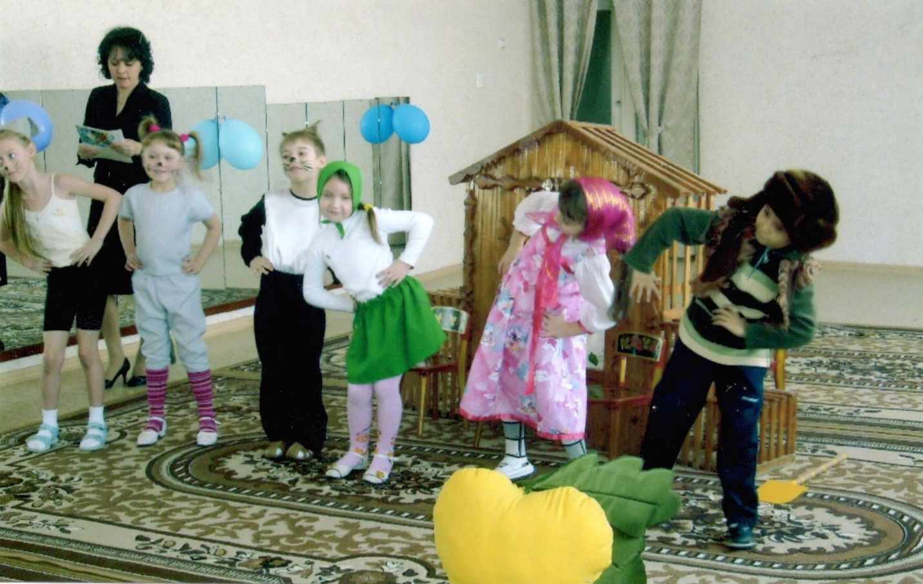
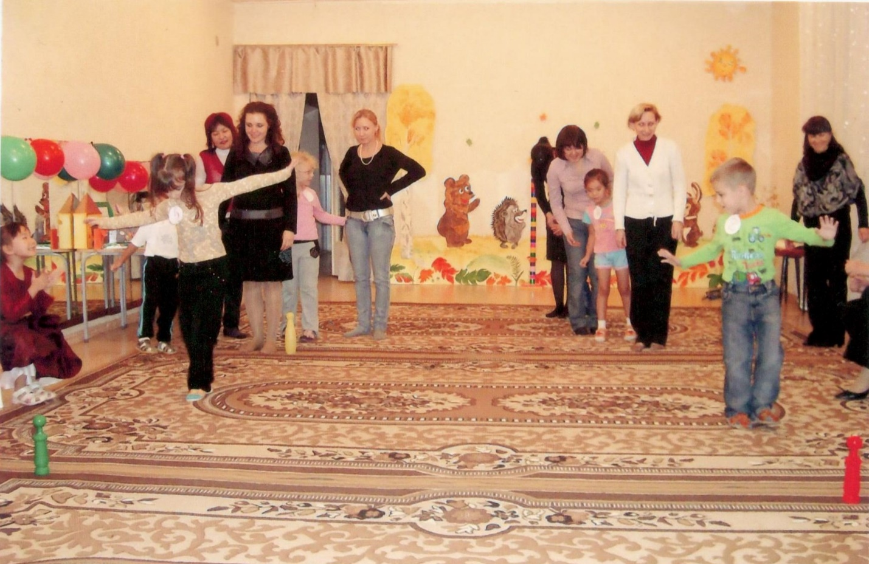
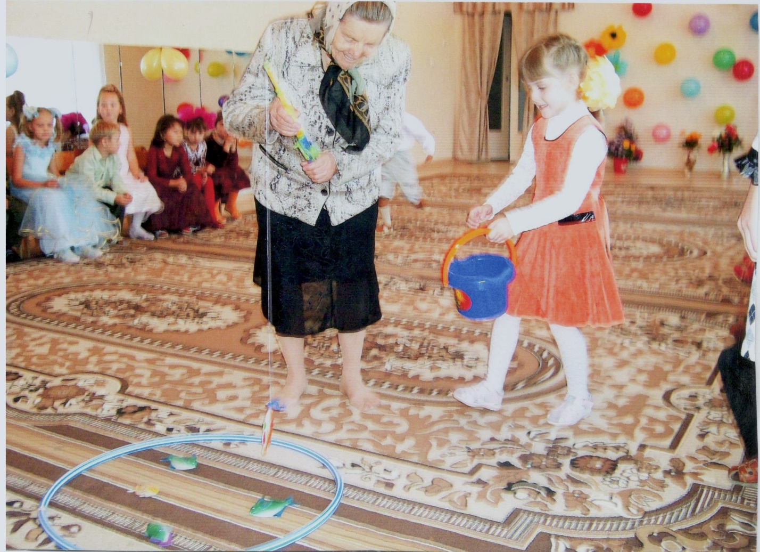
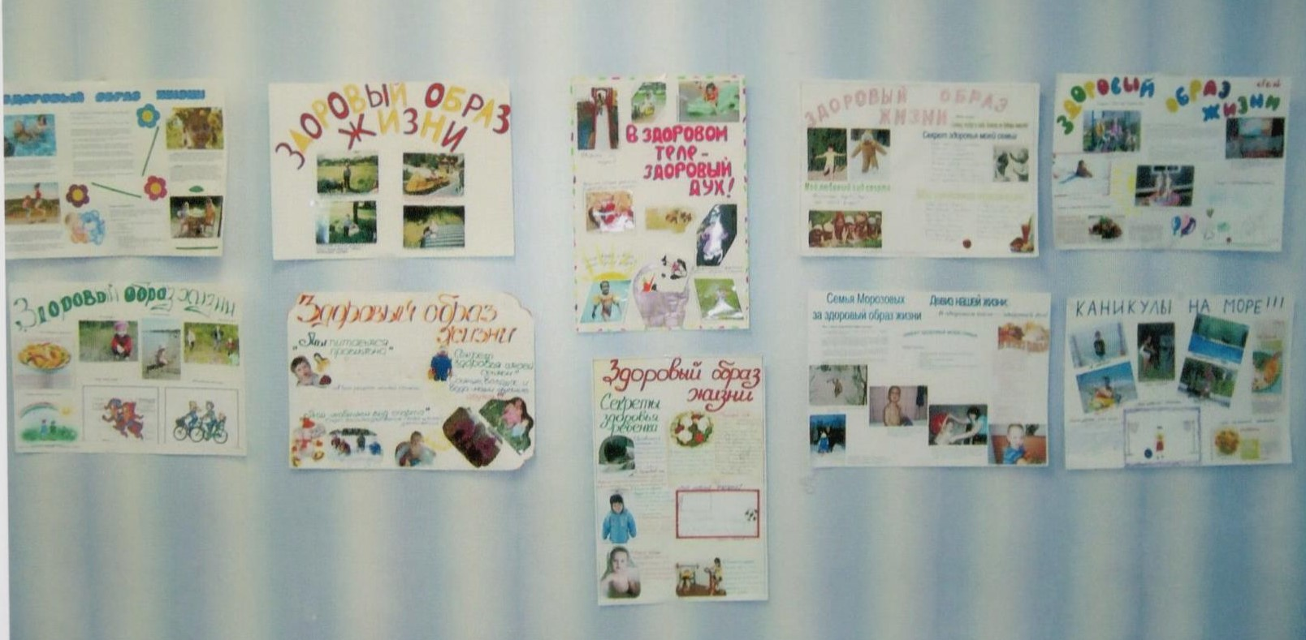

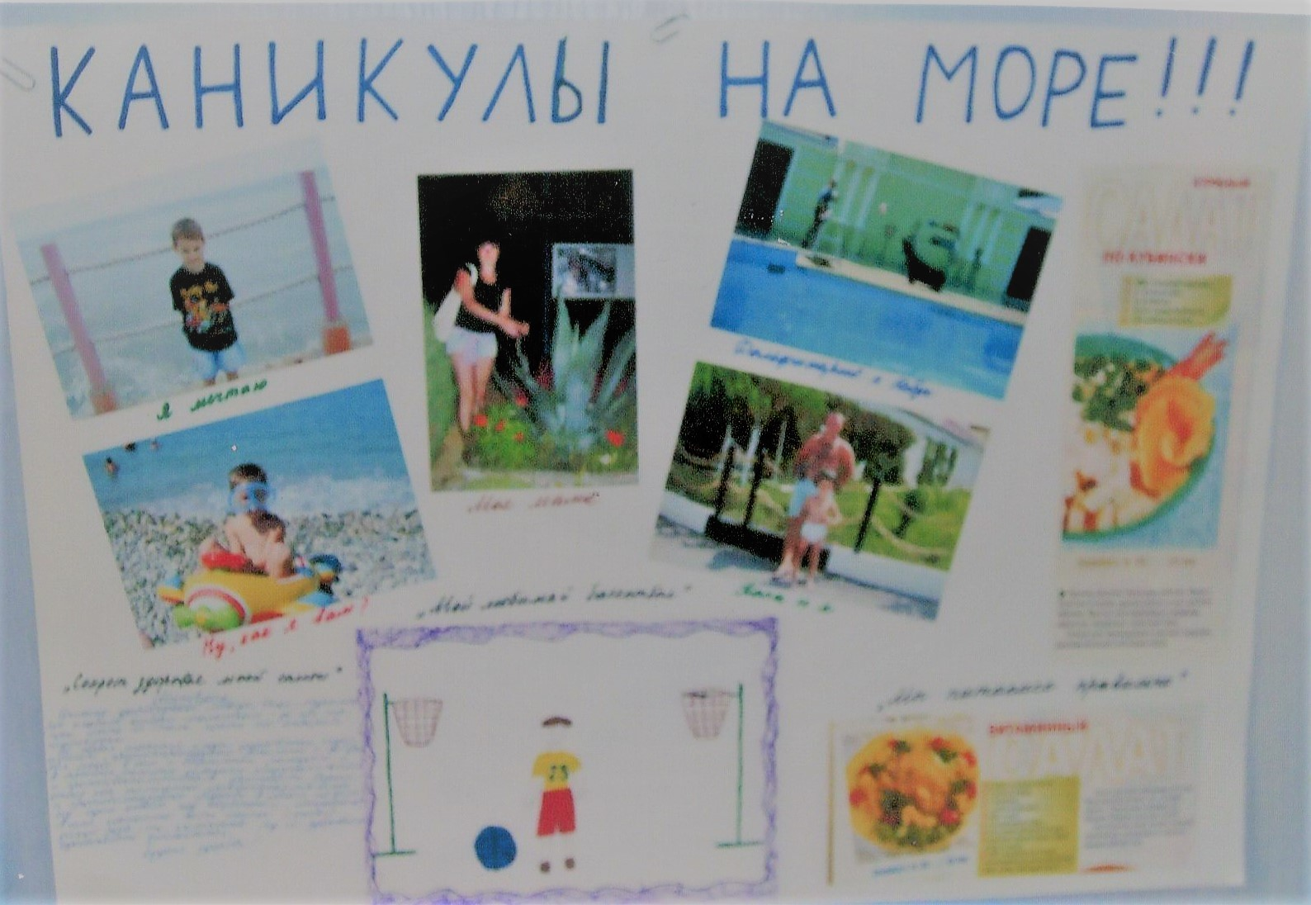

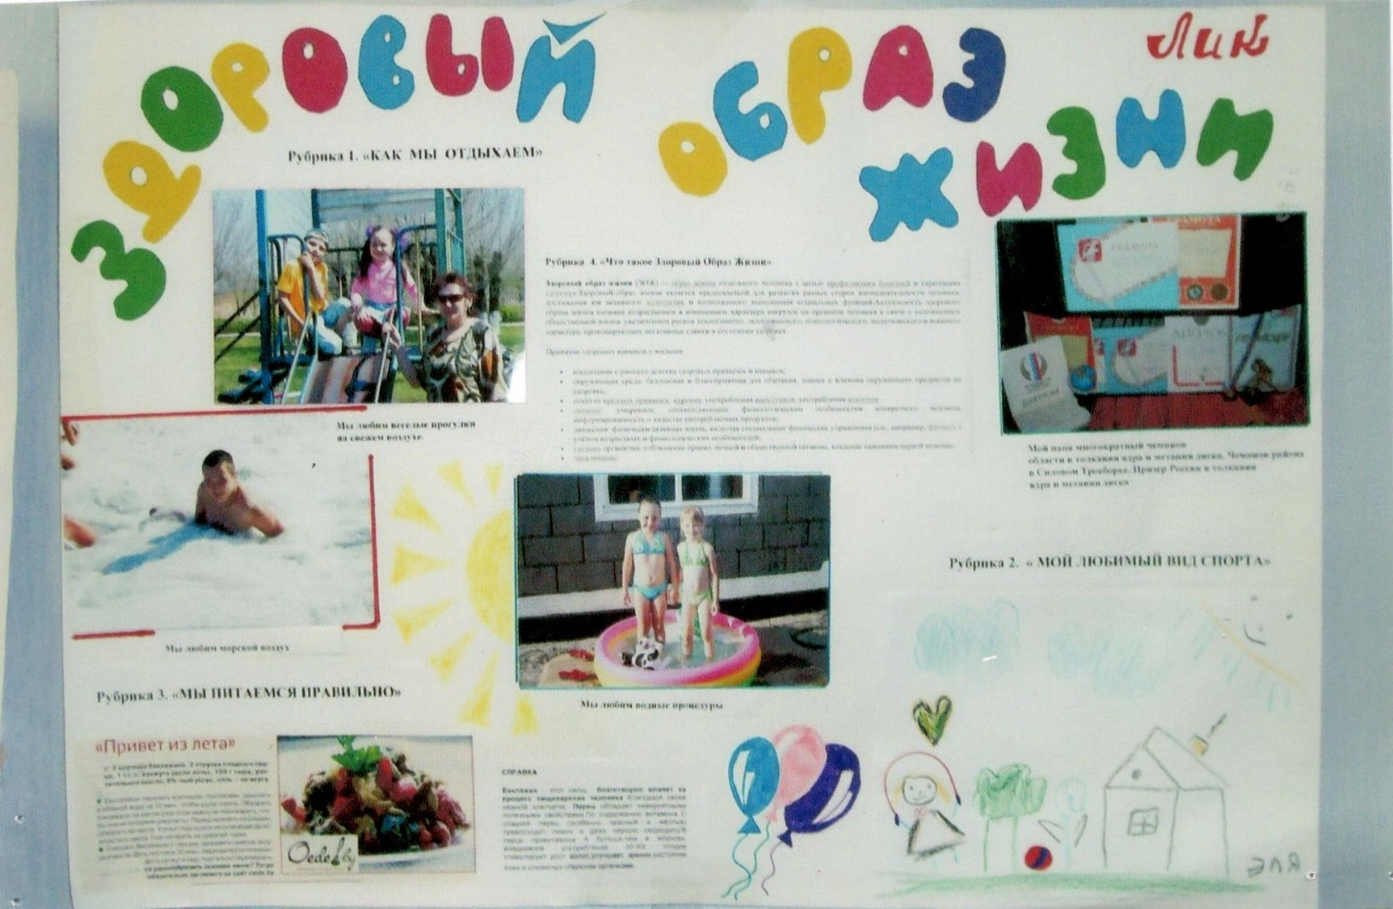

Анкета для родителей
- Что беспокоит вас в состоянии здоровья ребенка?
- Сколько времени проводит ребенок на свежем воздухе в будни, в выходные?
- Применяете ли вы сами какие – либо закаливающие средства?
- Какие виды закаливания вы проводите?
- Делаете ли вы зарядку по утрам?
- Каким видом спорта вы увлекаетесь?
- Как часто вы ходите с детьми на спортивные мероприятия?
- Что бы вы хотели узнать о возможности оздоровления своего ребенка?
- Какую помощь вы можете предложить нашему детскому саду для оздоровления детей.

Физкультурное театрализованное представление
«Папа, мама, я – спортивная семья».
Задачи: развивать самостоятельность в использовании приобретенных двигательных навыков у детей; определить взаимосвязь между родителями и их детьми в двигательной игровой деятельности; приобщать детей и родителей к здоровому образу жизни; создать веселое спортивное настроение у детей и их родителей.
Оборудование: ленты по количеству детей (по 2 на каждого ребенка)4 2 пенечка; 2 мяча; 2 дуги; 2 корзины; шишки по количеству участников; пара валенок; 2 сачка; 2 куба; эмблемы; дипломы.
Действующие лица: Баба Яга, Карлсон.
Ход праздника.
Дети входят в зал с флажками под музыку и строятся полукругом.
В: Дорогие ребята, уважаемые родители! Сегодня мы собрались в этом зале, чтобы еще раз убедиться в том, какие мы с вами крепкие, быстрые, ловкие!
Дети читают.
- Родители – такой народ,
На занятость спешат сослаться.
Всем надо спортом заниматься
- А вот, чтобы ставить всем рекорды
И о болезнях забывать –
Над взрослыми в вопросах спорта
Решили дети шефство взять.
3.Празднику спортивному рада детвора
Юным физкультурникам….
Все: Ура! Ура! Ура!
4.Каждый день по утрам
Мы делаем зарядку,
5. Очень нравиться нам
Все делать по порядку.
6. Весело шагать,
7. Руки поднимать,
8. Приседать,
9. Бегать и скакать.
Воспитатель: Здоровье в порядке?
Все: спасибо зарядке
10.Кто из вас, ребята, знает,
Что нам в спорте помогает
И полезно нам всегда?
Все: Солнце, воздух и вода –
Наши лучшие друзья!
11.Будем мы на радость маме
С детства закаленными.
12.Скоро вырастем и сами
Станем чемпионами.
13.Спорт любите с детских лет –
Будете здоровы!
Воспитатель: ну – ка дружно, детвора,
Крикнем все…
Все: Физкульт – ура!
Входит Карлсон.
Карлсон: Карлсон к вам пришел, друзья,
Поздравить вас с бездельем!
Успехов вам желаю я
И всякого веселья.
Слетел я с крыши, чтобы встретиться с вами и вместе побездельничать и пошалить.
Воспитатель: что ты, Карлсон! Наши ребята никогда не бездельничают! Они всегда заняты. Вот сегодня у нас спортивное развлечение.
Карлсон: А вы знаете, кто самый лучший в мире спортсмен? Конечно, я! Можно я останусь и посмотрю, что вы умеете делать?
Воспитатель: конечно, оставайся. Сейчас наши ребята будут делать разминку.
Дети перестраиваются в 3 колонны.
Разминка с лентами.
И. п.- о. с.
1- правая рука с лентой в сторону, наклон головы вправо;
2-и.п.
3- левая рука с лентой в сторону, наклон головы вправо;
4- и. (6 раз)
И. п.- основная стойка
1- руки с лентами вверх, правая нога на носок назад;
2- и. п.
3- руки с лентами вверх, левая нога на носок назад;
4- и. п. (6 раз)
И. п.- ноги на ширине плеч.
1-2- поворот туловища вправо, руки с лентами вытянуть перед собой;
3-4- И. п.
То же самое в левую сторону (6 раз).
И. п – ноги на ширине плеч.
1-2- руки с лентами на коленях.
3 – наклон туловища вправо;
4 – И. п.
То же с наклоном влево (6 раз).
И. п. – сидя на пятках, руки с лентами на коленях.
1 -2 – подняться на колени, руки с лентами вверх, помахать ими вверху;
3-4 -и. п. (6раз).
И. п. – о. с.
Прыжки: ноги и руки с лентами в стороны, в чередовании с ходьбой (6 раз).
Упражнение на дыхание «Подуем на ленточки» (2 раза).
Карлсон: да, мне тоже не мешало бы потренироваться, а то я немного не в форме.
Воспитатель: а наш праздник продолжается. Команды по местам шагом марш!
Перестроение в 2 команды.
Воспитатель: в нашем празднике принимают участие 2 команды: «Лучики», «Стрела».
«Лучики»:
Мы – отважные ребята!
Русской силою богаты.
Получить мечтаем приз,
Эй, противник, берегись!
«Стрела»:
Стать чемпионом – все мы знаем,
Задача сложная для всех.
Соревноваться начинаем
И твердо верим в наш успех!
Воспитатель: Ребята, а наши соревнования будет оценивать жюри (представление жюри).
Влетает Баба Яга.
Баба Яга: это почему без меня? Карлсона пригласили, а про меня забыли?
Воспитатель: Здравствуй Баба Яга! Не расстраивайся так! Оставайся с нами.
Баба Яга: а я тоже неплохая спортсменка. Вот посмотрите на нас с Карлсоном! Я летаю на метле, а он – то со своим мотором. Не боишься со мной соревноваться? Считайте!
Дети (считают).
Баба Яга и Карлсон «летят» до пенечков и обратно.
Воспитатель: Молодцы! А сейчас поболейте за наших ребят!
Эстафеты.
- «Через обруч»
Бег с продеванием обруча через себя до пенечка (рас. 4 м), обратно – бегом.
- «Забей мяч в ворота» (родители).
Мамы катят двумя руками, папы ведут мяч клюшкой.
- «Хромой журавль»
Обхватив правую ногу рукой за голеностоп и прыгать на одной ноге до пенечка и обратно бегом.
- «Кто быстрее пронесет шарик» (дети, затем родители).
На подносе – надутый воздушный шарик. Не придерживая его руками, донести до пенечка и обратно -бегом с шариком в руках.
- «Собери шишки» (дети, затем родители)
На расстоянии 4 м в обруче лежат шишки, по количеству участников. Игроки по одному с корзинкой бегут к обручу и кладут одну шишку в корзину. Возвращаются и передают корзинку следующему игроку.
- «Кто первый» (дети, затем родители).
Обуть 1 валенок и добежать до пенечка, вернуться, снять и передать валенок следующему игроку.
- «Баскетбол» (дети и родители).
Папа стоит в обруче и держит «сачок» в вытянутых руках. Дети по очереди подбегают с мячом на расстояние 2м и стараются забросить мяч в «сачок». Обратно бегут с мячом и передают его следующему игроку.
- Игра «Чей кружок быстрее соберется».
Под музыку команды разбегаются и бегают по залу. Музыка остановилась, одна команда собирается вокруг Карлсона, другая – вокруг Бабы Яги. В следующий раз команды меняются местами.
Подведение итогов.
Вручение дипломов. Карлсон и Баба Яга награждают команды сладкими призами.
Участники команды благодарят героев и прощаются с ними.

